 Délegyháza Község Önkormányzata 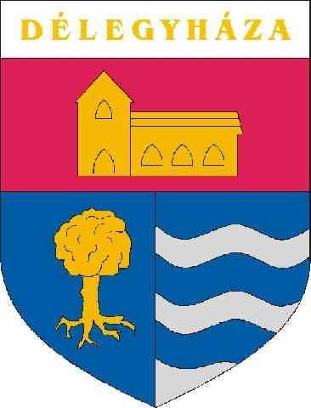
2337 Délegyháza, Árpád u. 8.
Telefon: (24) 542-155, fax (24) 542-156, E-mail: titkarsag@delegyhaza.hu
_________________________________________________________________________________

Tájékoztató
a
Bursa Hungarica Felsőoktatási Önkormányzati
Ösztöndíjpályázat
2016
eredményéről
„A” típus

Délegyháza Község Önkormányzat Képviselő-testülete 234/2016. (XI. 22.) számú Képviselő- testületi határozatával a következő, a felsőoktatás nappali tagozatú képzésében tanuló délegyházi illetőségű fiatalok részére biztosít ösztöndíjat 10 hónapon keresztül, 10.000.- forint/hó összegben:
„A” típus
- Balogh Ádám
- Farkas hajnal
- Gombás Flóra
- Leitheiser Fruzsina

Délegyháza, 2016. december 12.

A Képviselő-testület nevében:

Dr. Riebl Antal
polgármester

